Тест по теме «Белки»

№ | Вопрос | Ответы
1 | Мономером белка является: | - глюкоза  - нуклеотид  - аминокислота  - глицерин
2 | Установите соответствие между белками и их функциями в организме человека: | - гемоглобин –  - инсулин –  - антитела –  - миозин –  - коллаген –  сократительная, структурная. транспортная, регуляторная, защитная
3 | Как называется процесс утраты белковой молекулой своей природной структуры?
4 | Ренатурация белка невозможна, если разрушена его третичная структура | - да  - нет
5 | Расположите в правильном порядке этапы действия фермента: | - фермент связывается с субстратом  - отделяется продукт ферментативной реакции  - фермент распознаёт субстрат  - образуется активный комплекс фермент-субстрат
6 | Какие вещества дают с белками ксантопротеиновую и биуретовую реакции: | - конц. азотная кислота  - гидроксид натрия  - хлорид натрия  - сульфат меди (II)  - соляная кислота
7 | Первичная структура белка образована за счёт связей: | - пептидных  - дисульфидных мостиков  - водородных  - ионных
8 | Сколько аминокислот образует всё многообразие белков?
9 | Пептидная связь образуется при взаимодействии аминогруппы одной аминокислоты с карбоксильной группой другой аминокислоты | - да  - нет
10 | Установите соответствие между изображением структуры белка и её названием: | 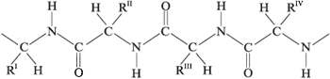  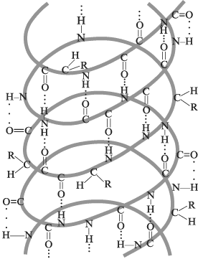  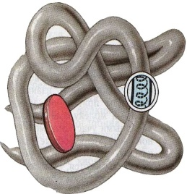  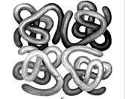 | первичная  вторичная  третичная  четвертичная

